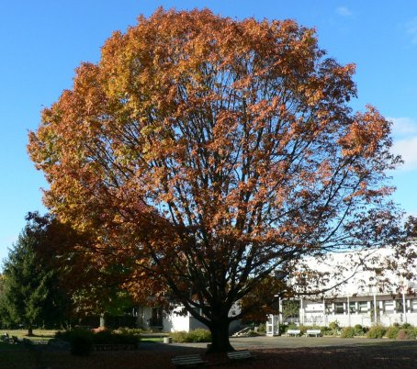
CDi du LP du IV septembre 64400 Oloron
Année 3 - n°14
06 mars 2009
La Lettre du CDI

Site : http://webetab.ac-bordeaux.fr/Etablissement/LpOloron/
Courriel : yves.herriou@ac-bordeaux.fr

Le mot du doc...
Bonne année à toutes et à tous,
Dès le mardi 3 mars, une dizaine de collègues ont commencé à plancher sur le tout nouveau projet documentaire du lycée : évaluation et réorganisation des supports d’information et de communication de l’établissement (site web, blogs, panneaux d’info, lettre du cdi…), mutualisation des moyens et place du cdi dans la politique documentaire du lycée, et réflexion sur la mise en place d’une formation à la recherche documentaire (compétences à évaluer, situations pédagogiques à proposer, rôle du documentaliste et des enseignants…). Ces 6 semaines de travail devraient aboutir à des actions qui seront reprises dans le prochain projet d’établissement… nous en reparlerons…
Le lycée est maintenant équipé d’une nouvelle caméra numérique achetée sur les crédits « vente » mais mise ponctuellement à la disposition de tous les collègues (voir au cdi).

À bientôt
Yves Herriou

Sommaire
Page 1
Éditorial
Horaires
Page 2
Quoi de neuf au cdi
Matériel audiovisuel
Quelques infos en quelques dates
Kiosque d’Aquitaine
Blog et autres sites
Veille documentaire

Horaires...
Lundi : 8 h 30 – 12 h 20 13 h – 17 h
Mardi : 8 h 30 – 12 h 20 13 h – 17 h
Mercredi : 9 h 00 – 12 h
Jeudi : 8 h 30 – 12 h 20 13 h – 17 h
Vendredi : 8 h 30 – 12 h
Le CDI sera fermé aux récréations du matin

Quoi de neuf au CDI ?
Romans, BD, récits, essais
Le dernier frère.– Nathacha Appanah
Petit éloge de la peau.- Régine Detambel
Petit éloge de la bicyclette.– Eric Fottorino
Le journal d’Anne Frank
Le quatuor algérien.- Yasmina Khadra
Petit éloge du temps présent.- J.M. Laclavetine
Be safe.- X.-L. Petit
Si jamais.- Meg Rosoff
Insoupçonnable.- Tanguy Viel
Documentaires
Tristes tropiques.- Claude Lévi-Strauss
Concours Sesame – annales 2008 sujets et corrigés officiels
Dossier pédagogique – 20e semaine de la presse
Gérer animer ; bac pro commerce.- Plein pot.- Foucher
Vendre animer ; bac pro commerce.- Plein pot.- Foucher
La correspondance commerciale anglaise.- Nathan
La correspondance commerciale française.- Nathan
Vos lettres au quotidien.- Nathan

Matériel au CDI
Du matériel audio visuel est accessible au CDI (de préférence sur réservation) :
Micro
TV + lecteur vidéo et DVD
Appareil photo numérique
Nouveau Caméscope numérique (cassettes mini-DV) – matériel acheté sur les crédits « vente »

Projets à suivre…
Les 3e DP poursuivent leurs aventures : projet sur l’eau avec le BIE et projet sur les Mots des métiers proposé par l’ONISEP. Pour ce projet, nous attendons de savoir si les élèves seront sélectionnés pour être auditionnés par l’ONISEP…
Les T MDS poursuivent leur parcours journalistique et leur travail sur le blog.
Marche active
Elèves et personnels sont invités à se joindre au groupe de marche active (1 mardi sur 2 sur l’heure de vie lycéenne de 14 h à 15 h) –

Le blog du 4 et autres sites…
Le blog est mis à jour régulièrement, consultez-le, comme plus de 200 visiteurs en moyenne chaque mois sur http://blogdu4.canalblog.com/ et notez vos commentaires. (en décembre : 1800 pages vues par plus de 730 visiteurs)
A l’initiative de Mme Lambour, un nouveau blog d’échanges entre lycées européens : http://eublog.canalblog.com
Les favoris du CDI sont maintenant en ligne sur internet : http://del.icio.us/cdioloron (à partir de la page CDI ou page info du site du lycée) ; des dizaines de liens sélectionnés pour les élèves et pour vous : la presse, les sites institutionnels locaux (ville, département, région), les sites de l’éducation nationale, des dictionnaires et des sites de traduction (français, anglais, espagnol), les programmes, les annales, les examens etc. J’améliorerai ce service en fonction de vos besoins et de vos propositions.
Le site internet du lycée : http://webetab.ac-bordeaux.fr/Etablissement/LpOloron/ avec la nouvelle rubrique santé
Le kiosque d’Aquitaine
Dès le lundi 5 janvier, et jusqu’au 26 juin, les titres suivants seront disponibles au CDI :
Titres internationaux : Focus - El Cambio – Newsweek
Titres Nationaux : La Croix – Le Figaro - L’Humanité – Libération – Le monde – L’Equipe
Titres Régionaux & Départementaux : Sud-ouest – L’Eclair – La République des Pyrénées – La Setmana - Factotum
Autres titres : Courrier international – Challenges – Le canard enchaîné – Terra Economica – Alternatives Economiques – Charlie Hebdo – Respect magazine -

